Tin học lớp 7
Ngày dạy: 01/11/2021
Tuần 9 +10

Chủ đề BTH 4: - TIẾT 9 : BÀI THỰC HÀNH SỬ DỤNG HÀM
SUM,AVERAGE, MAX, MIN
- Tiết 10 : KIỂM TRA ĐỊNH KỲ GIỮA KỲ I

Câu 1:
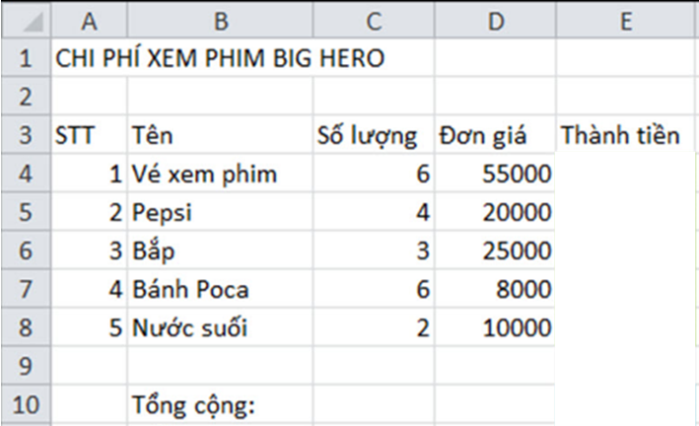

Câu 2:

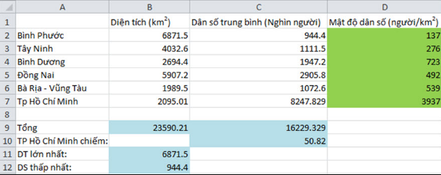

Câu 3

